ОТЧЁТ

о прохождении пешеходного туристского спортивного маршрута

первой категории сложности по Западному Кавказу,

совершённому группой туристов Краснодарского края

В рамках краевой школы подготовки инструкторов детского и юношеского туризма в период с 01 мая по 7 мая 2021 г.
Маршрутная книжка №
Руководитель группы Рябухин Александр Григорьевич
Адрес руководителя:

тел. моб. +79186965836
e-mail:

Маршрутно – квалификационная комиссия Федерации спортивного туризма Краснодарского края рассмотрела отчёт и считает, что поход может быть зачтён всем участникам и руководителю ____1____ категории

город Краснодар
2021год
Содержание

- Первый раздел: Справочные сведения о походе.

1.1. Проводящая организация
1.2. Название мероприятия
1.3. Место проведения
1.4. Общие справочные сведения о маршруте
1.5. Подробная нитка маршрута
1.6. Состав группы.
1.7. Адрес хранения отчёта.
1.8. Поход рассмотрен МКК.

- Второй раздел: Содержание отчёта.
2.1.Общая идея похода (цели и задачи)

2.2. Изменение маршрута и их причины
2.3. Развернутый график движения
2.4. описание маршрута
2.5 Список группового снаряжения.
2.6 Список личного снаряжения.
2.7Список медаптечки.
2.8. Список ремнабора.
2.9. Итоги, выводы, и рекомендации.
2.10. Копия маршрутной книжки.

- Первый раздел: Справочные сведения о походе
1.1. Проводящая организация: Центр туризма и экскурсий Краснодарского края .
1.2. Название мероприятия: школа инструкторов детского и юношеского туризма
1.3. Место проведения:
Страна: Россия.
Край, Республика: Краснодарский край, Горячий Ключ. с.Фонагорийское
Район: Западный Кавказ.

  - Общие справочные сведения о маршруте

Вид туризма | Категория сложности похода | Протяженность активной части похода (км) | Продолжи  тельность |  | Сроки проведения
Вид туризма | Категория сложности похода | Протяженность активной части похода (км) | общая | ходовых дней | Сроки проведения
пешеходный | первая | 93 | 7 | 7 | 01.05.21г.  07.05.21г.

  - Подробная нитка маршрута
Заявленная:
Ж/Д Горячий ключ- п. Заречье – Бабаков ручей- Бабаковы скалы- ур. Горлова – хребет Пшаф – скала Белая Латка 1-я – р. Тлябгу – ст. Пятигорская – п. Мирный – хребет Известковый – г. Китай-гора – Тхамахинская щель – с. Хребтовое- Тамбовская щель – вдп. Каверзинский – пещ. Университетская – массив г. Щетки – пещ. Фанагорийская – вдп. Аюкские (радиально) – щель Кислицова – р. Чепси – Адова щель вдп. Плюшевый (радиально) – вдп. Кесух (радиально) – вдп. Парковый (радиально) – ур. Поднависла – с. Фанагорийское – массив г. Фонарь – хребет Котх – Узунова поляна - ерик Мальцева – вдп. Псечиако – ск. Зеркало (радиально) – Шапашникова поляны.
Пройденная: Ж/Д Горячий ключ- п. Заречье – Бабаков ручей- Бабаковы скалы- ур. Горлова – хребет Пшаф – скала Белая Латка 1-я – р. Тлябгу – ст. Пятигорская – п. Мирный – хребет Известковый – г. Китай-гора – Тхамахинская щель – с. Хребтовое- Тамбовская щель – вдп. Каверзинский – пещ. Университетская – массив г. Щетки – пещ. Фанагорийская – вдп. Аюкские (радиально) – щель Кислицова – р. Чепси – Адова щель вдп. Плюшевый (радиально) – вдп. Кесух (радиально) – вдп. Парковый (радиально) – ур. Поднависла – с. Фанагорийское – массив г. Фонарь – хребет Котх – Узунова поляна - ерик Мальцева – вдп. Псечиако – ск. Зеркало (радиально) – Шапашникова поляны.

  - Состав группы
№ | Ф. И. О. | Год рождения | Тур. опыт | Обязанности
1 | Рябухин Александр Григорьевич |  |  | Руководитель
2 | Черноусова Мария Александровна | 1982 | нет | Завхоз
3 | Демин Игорь Сергеевич | 1970 | Походы 1,2,3. сепени сложности Северный Кавказ У. | Заведующий питанием
4 | Конюшенко Андрей Александрович | 1998 | Походы 1,2,3. сепени сложности Северный Кавказ У. | Медик
5 | Капустьян Кирилл Дмитриевич | 1994 | Походы 1,2,3. сепени сложности У.Северный Кавказ У. | Хронометрист
6 | Медведев Андрей Сергеевич | 2000 | Походы 1,2,3. сепени сложности Северный Кавказ У. | Рем.мастер
7 | Гумир-Оглы Артур САндреевич | 1985 | Походы 1,2,3. сепени сложности Северный Кавказ У. | Зав. снар
8 | Бранцова Полина Анатольевна | 2001 | Походы 1,2,3. сепени сложности Северный Кавказ У. | Летописец
9 | Сахаров Максим Андреевич | 1998 | нет | Фотограф

1.7. Адрес хранения отчёта
МКК ФСТК354000, г.Краснодар, ул.Речная, д.1.

1.8. Поход рассмотрен МКК
Поход рассмотрен МКК ФСТК. 354000, г.Краснодар, ул.Речная, д.1.

2. Второй раздел: Содержание отчёта
2.1.Общая идея похода (цели и задачи)
- Популяризация туризма, как средства активного отдыха и оздоровления.
- Повышение уровня спортивной подготовки участников.
- Совершенствование практических навыков по туризму.
- Создание условий для самопознания и самореализации.

2.2. Изменение маршрута и их причины
нет
2.3. Развернутый график движения
Дата | День пути | Маршрут | Место ночевки | Расстояние (км) | Набор и сброс высоты (м)
01.05 | 1 | Ж/Д Горячий ключ - п. Заречье – Бабаков ручей- Бабаковы скалы- ур. Горлова – хребет Пшаф – скала Белая Латка 1-я – р. Тлябгу | На Левом берегу р. Тлябгу | 15 | +318 | -229
 |  |  |  |  | 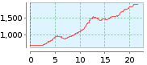
02.05 | 2 | р. Тлябгу – ст. Пятигорская – п. Мирный – хребет Известковый – г. Китай-Гора – Тхамахинская щель | Левобережье Тхамахинской щели в 1-м км. от с.Хребтовое. | 16.2 | +333 | -269
 |  |  |  |  | 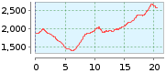
03.05 | 3 | Тхамахинская щель- с. Хребтовое – Тамбовская щель – Каверзинские водопады - пещ. Университетская – перевальная часть между г. Щетка и г. Чубатая – пещ. Большая Фанагорийская. | Пещ. Б. Фанагорийская | 18.7 | +564 | - 400
 |  |  |  |  | 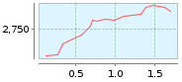
04.05 | 4 | пещ. Большая Фанагорийская - пещ. Малая Фанагорийская/ вод. Аюкский (радиально) - пещ. Большая Фанагорийская – щель Кислицова - р. Чепси | Щель Кислицова/ р. Чепси | 15.7 | +208 | -300
 |  |  |  |  | 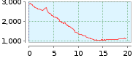
05.05 | 5 | Дневка: Щель Кислицова/ р. Чепси- Адова щель, вод Плюшевый- Щель Кислицова/ р. Чепси (радиально) – вод. Парковый – вод. Кесух - Щель Кислицова/ р. Чепси (радиально) | Щель Кислицова/ р. Чепси | 10 | +149 | -149
 |  |  |  |  | 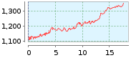
06.06 | 6 | Щель Кислицова/ р. Чепси – ур. Поднависла – с. Фанагорийское – массив г. Фонарь – р. Хатыпс | Р. Хатыпс (рядом с ЛЭП) | 16.5 | +22 | -165
 |  |  |  |  | 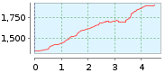
07.05 | 7 | р. Хатыпс – хребет Котх – Узунова поляна - ерик Мальцева – вод. Псечиако – скала Зеркало (радиально) – Шапошникова поляна | Отъезд домой | 16.8 | +430 | -450
 |  |  |  |  | 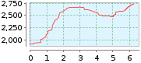
ИТОГО: |  | 7 ДНЕЙ | 108.9 КМ

2.4.Техническое описание маршрута
Хронометрист (Кирилл Капустьян) – прилагается.
Картограф (Кирилл Капустьян) – прилагается.
Завхоз (Черноусова Мария) – прилагается.

День 1 – 01 мая.
Нитка пройденного маршрута за день: Ж/Д Горячий ключ - п. Заречье – Бабаков ручей- Бабаковы скалы- ур. Горлова – хребет Пшаф – скала Белая Латка 1-я – р. Тлябгу.
Описание дня. Вышли от Ж/Д станции Горячий ключ. Движемся вдоль трассы М 4 Дон в сторону п. Заречье. Через 1,3 км ушли с трассы и пошли вдоль железной дороги до магазина по ул. Заречье п. Заречье. От магазина направились на Северо- Запад поселка по асфальтированной дороге, прошли кладбище, дорога сменилась на грунтовую. Пройдя под ЛЭП повернули налево в лес и пошли по тропе по левой стороне Бабакова ручья. Видно, что тропа порядком подзаросла травой. Ушли западнее ручья в сторону Бабаковых скал по лесной грунтовой дороге. Дорога тянется к водоразделу между Бабаковым ручьем и балкой Большой Дыш. Радиальный выход на Бабаковы скалы (216 м.)
От Бабаковых скал движемся на Северо- Запад до развилки балки Бабакова щель/ балка Большой Дыш. На развилке направились по старой лесовозной дороге на Юго- Запад в сторону урочища Горлова. От ур. Горлова поднялись на хребет Пшаф к скале Белая Латка 1-я по тропе. Спуск с хребта Пшаф к реке Тлябгу в Юго - Западном направлении. Стоянка на левом берегу р. Тлябгу в 1-м км. от ст. Пятигорская.
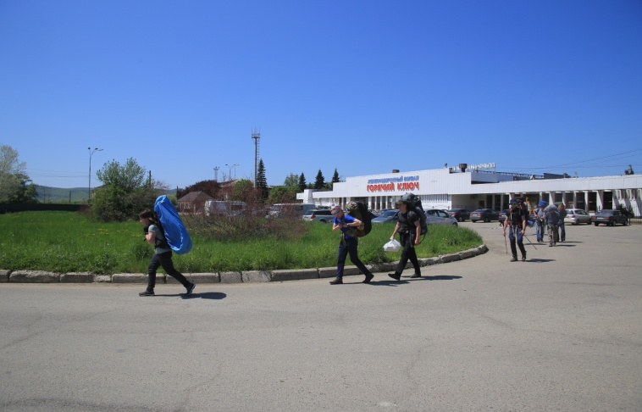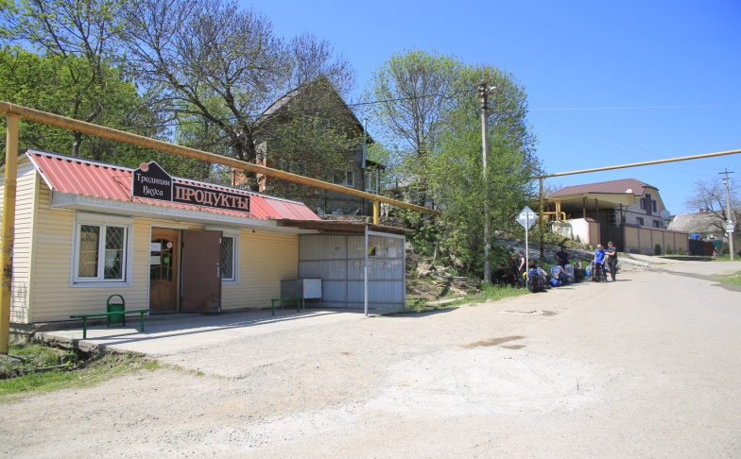
Начало маршрута. Выход с Ж/Д Горячий ключ. Магазин п. Заречье
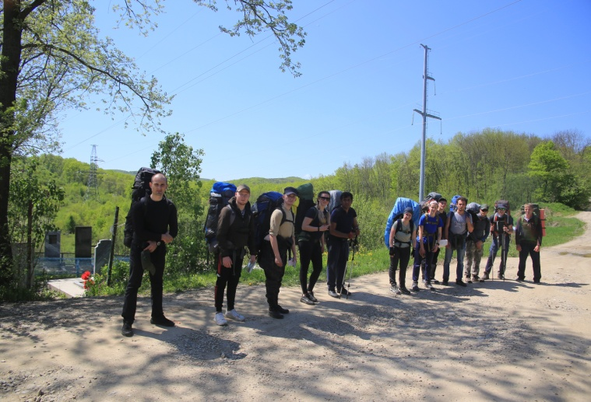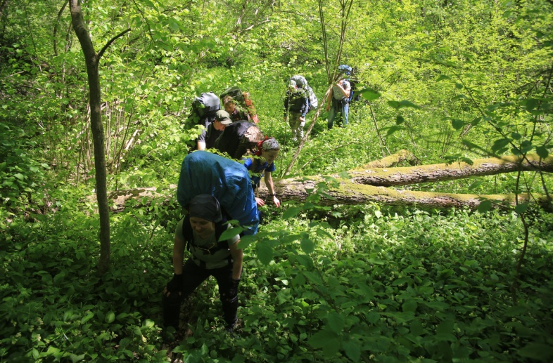
ЛЭП Заросшая тропа
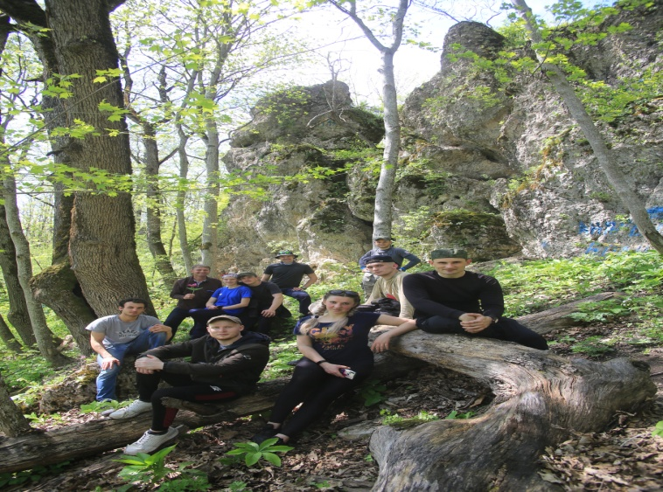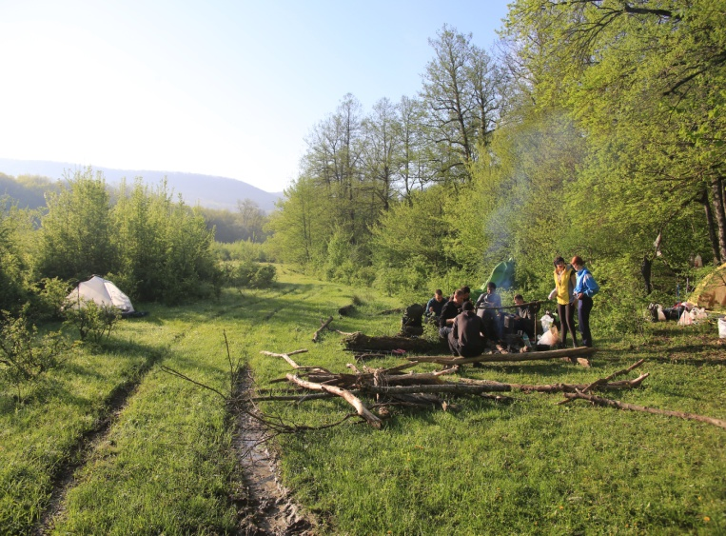
Бабаковы скалы Стоянка на р. Тлябгу

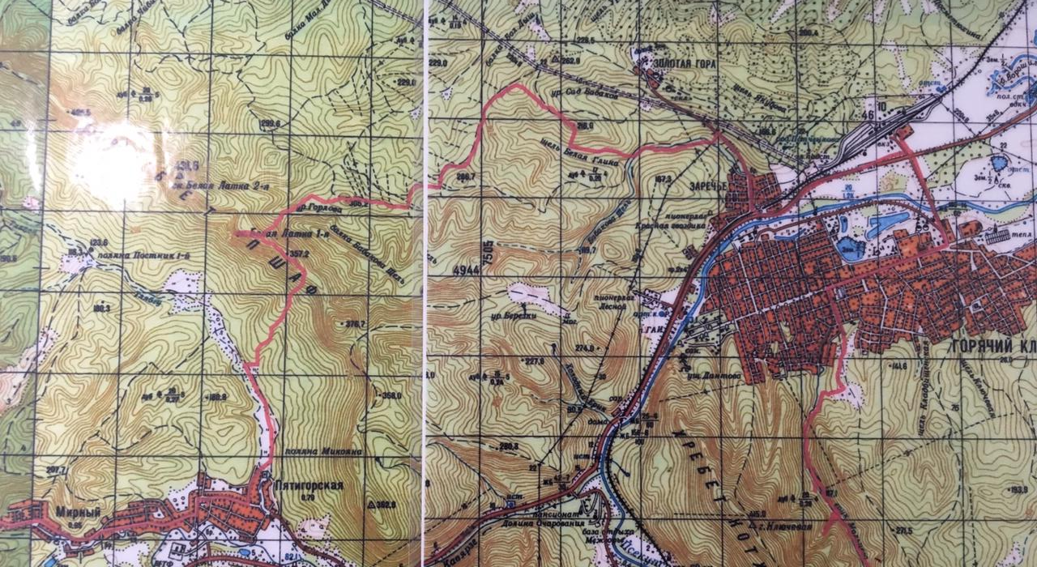
День 2 – 02 мая.
Нитка пройденного маршрута за день: р. Тлябгу – ст. Пятигорская – п. Мирный – хребет Известковый – г. Китай-Гора – Тхамахинская щель.
Описание дня: Ранний подъем, завтрак, ожидается тяжёлый день. Движемся на Юг по левобережью р. Тлябгу по грунтовой дороге до ст. Пятигорская. Проходим кладбище. По ул. Кооперативной вышли к магазину «Меркурий». Дорога сменилась с грунтовой на асфальт. Далее движемся по ул. Шоссейной в западном направлении к памятнику воинам. По главной дороге идем до п. Мирный. Привал на остановке у магазина по ул. Новая. Далее свернули с асфальтной дороги п. Мирного на лесовозную дорогу, двигаясь в Южном направлении в сторону хребта Известковый. Поднявшись на хребет повернули на Запад в сторону Китай Горы. От г. Китай- Горы на развилке ушли в Южном направлении в сторону Тхамахинской щели, огибая по левую руку цель Барбосова. На левом берегу Тхамахинской щели рядом с развилкой 3-х дорог стали на обед. Двигаемся по лесовозной дороге вдоль Тхамахинской щели по левому берегу в Южном направлении до развилки. Лесовозная дорога сменилась на грунтовую. Движемся в Юго- Восточном направлении по левому берегу щели в сторону с. Хребтовое. Стоянка лагеря в 1-м км. от с. Хребтовое на левом берегу Тхамахинской щели.

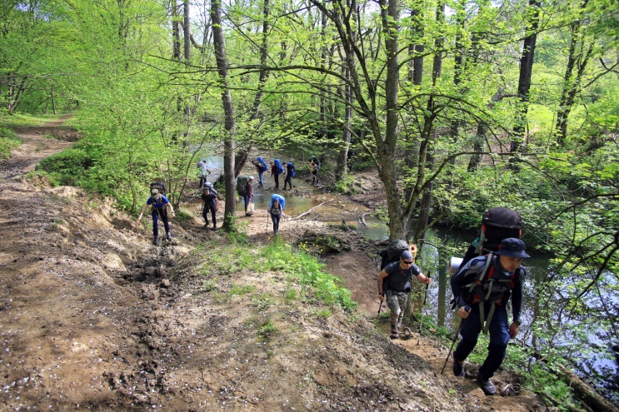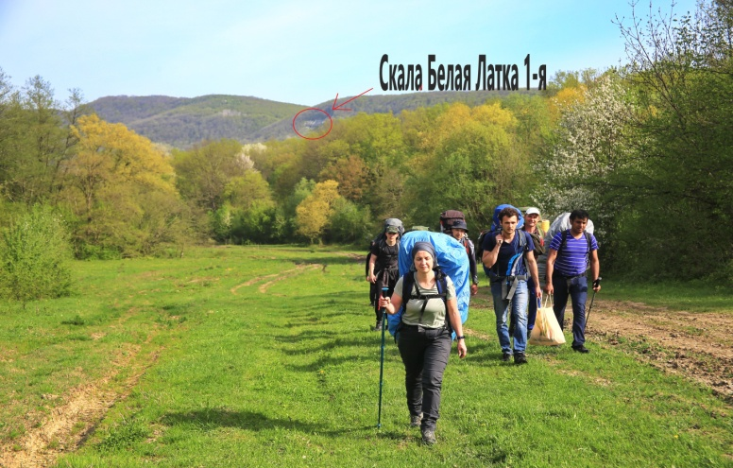
Брод через р. Тлябгу На фоне скалы Белая Латка 1-я

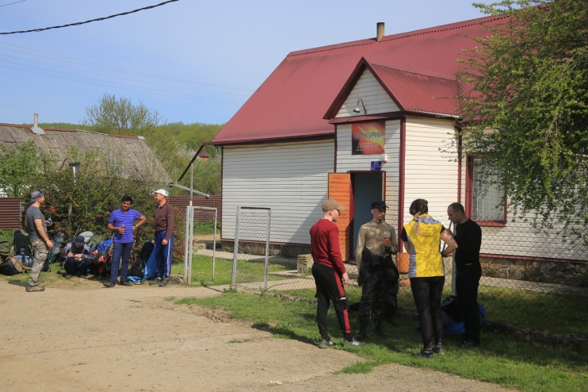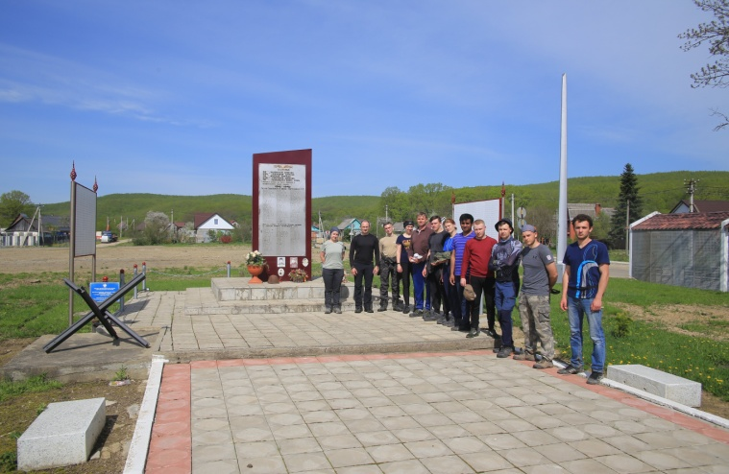
Магазин Меркурий ст. Пятигорская Памятник Воинам ст. Пятигорская

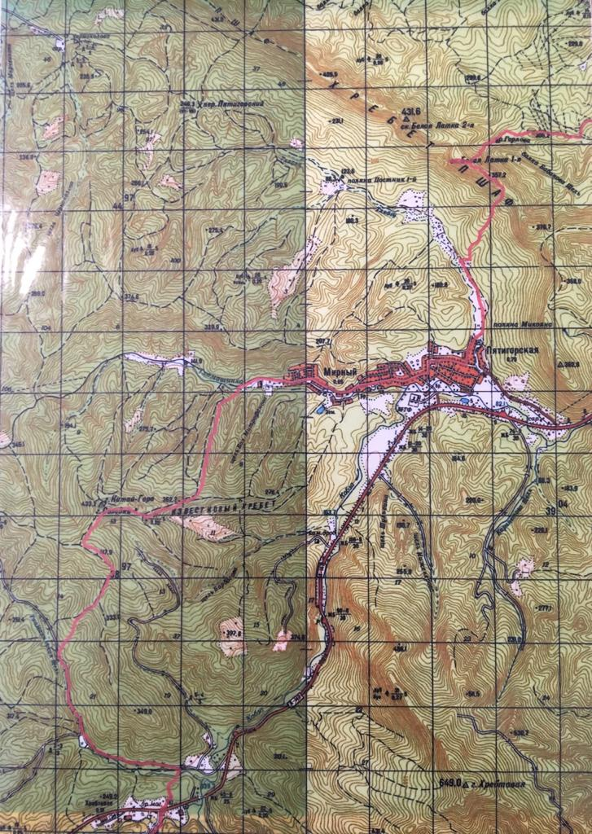
День 3 – 03 мая.
Нитка пройденного маршрута за день: Левобережье Тхамахинской щели в 1-м км. от с.Хребтовое – с. Хребтовое – Тамбовская щель – вод. Большой Каверзинский – пещ. Университетская – пещ. Большая Фанагорийская.
Описание дня: Движемся из Тхамахинской щели на Юг в сторону с. Хребтовое по бестропию через гору. Пересекли трассу М 4 Дон, вышли к памятнику воинам. Сошли с асфальтированной дороги на улучшенную грунтовую, прошли в брод р. Кобза, направились в сторону Тамбовской щели. По левобережью щели движемся в сторону Каверзинских водопадов. Через 5 км от трассы М4 Дон дорога ведет по руслу р. Каверзе в Тамбовской щели. От малого Каверзинского водопада, через большой Каверзинский добрались до пещеры Университетской. Стали на обед.Впереди затяжной подьем. Держим путь по тропе в восточном направлении в сторону Главного Кавказкого Хребта до развилки на г.Щетка. Привал у родника. От родника на развилке г. Щетка направились в Юго-Восточном направлении в сторону ГКХ. Перевальная часть между г.Щетка и г. Чубатая. С перевала в Южном направлении спустились по лесовозной дороге к большой Фанагорийской пещере. Стоянка лагеря.

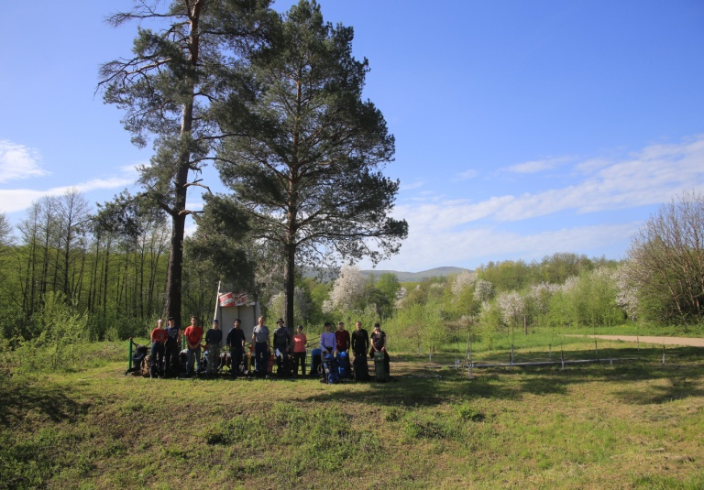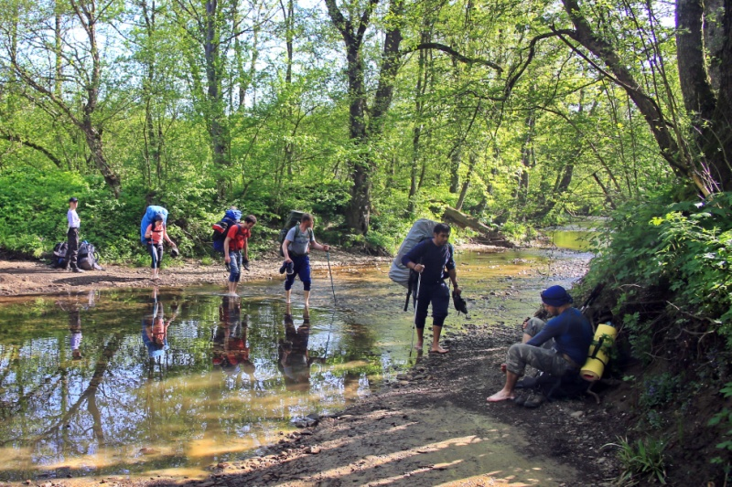
У памятника Воинам Брод через р.Кобза

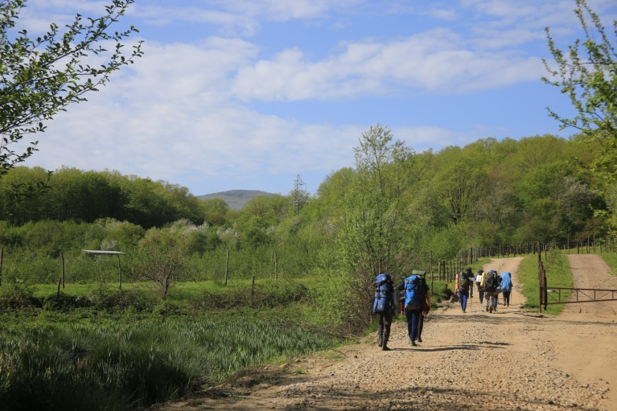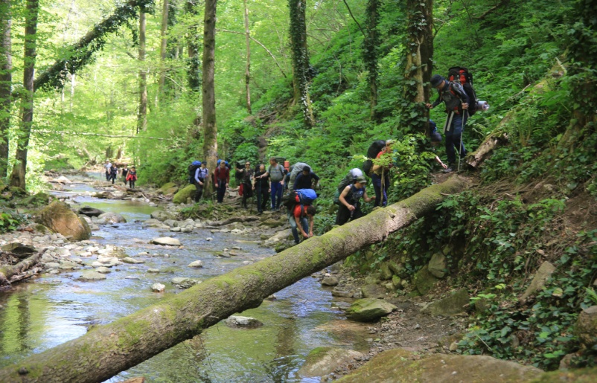
Движение в сторону Тамбовской щели Движение по руслу р. Каверзе

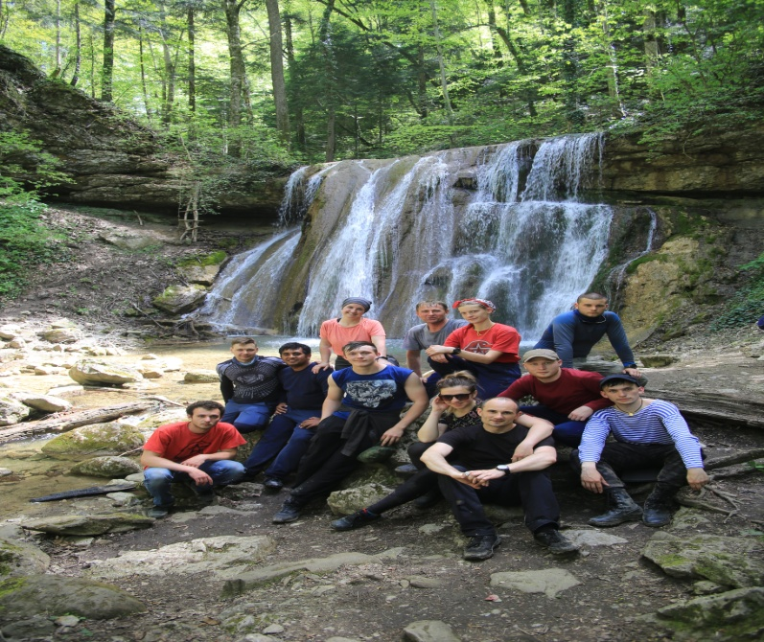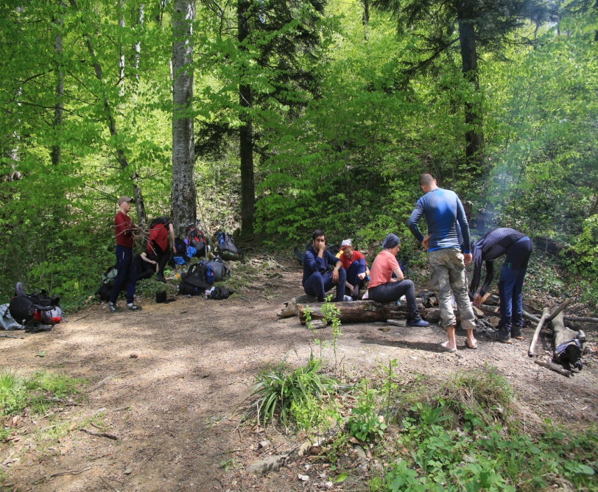
Вод. Большой Каверзинский Обед рядом с пещерой Университетской

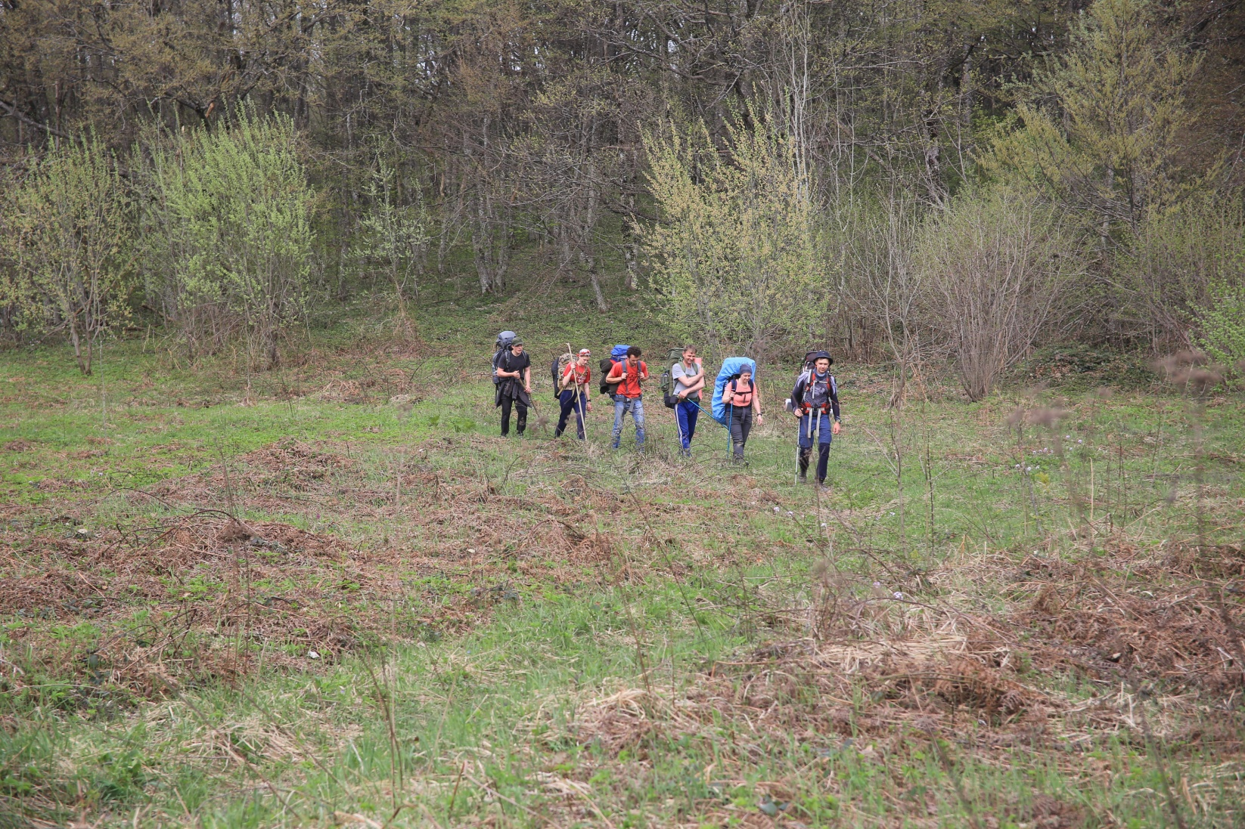
Перевальная часть между г. Щетка и г.Чубатая

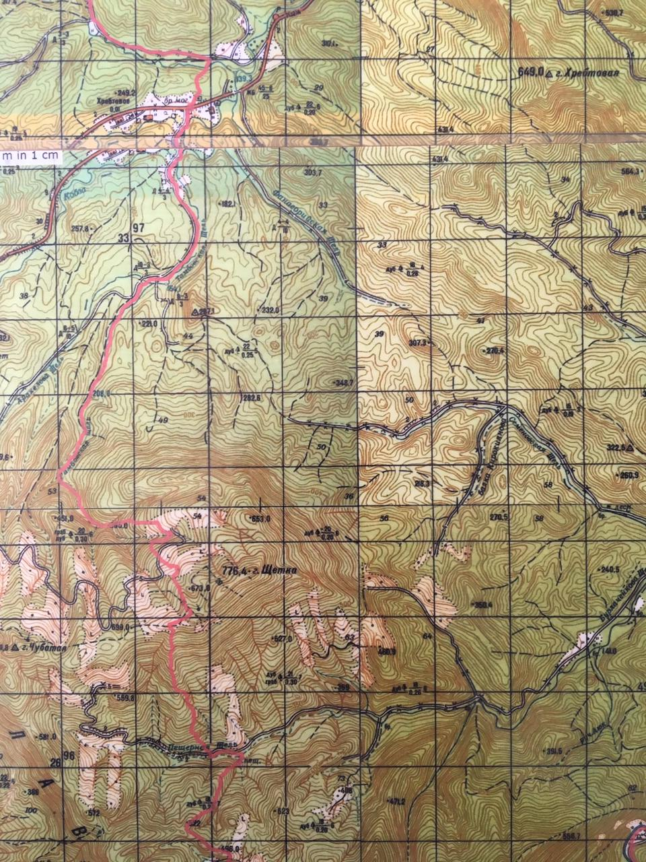
паДень 4 – 04 мая.
Нитка пройденного маршрута за день: Пещ. Большая Фанагорийская – пещ. Малая Фанагоийская/вод. Аюкский (радиально) – щель Кислицова – р.Чепси.
Описание дня: Радиальный выход до Малой Фанагорийской пещеры и вод. Аюкский. Движемся на восток от Б. Фанагорийской пещеры по левобережью Пещерной щели по грунтовой дороге. Возвращаемся на место ночлега, собираем лагерь и выдвигаемся в Южном направлении через перевал (522м) по тропе в сторону щели Кислицова. По пути посетили Б. Фанагорийскую пещеру. В 13:33 вышли с тропы на основную лесовозную дорогу. Движемся в Восточном направлении по правому берегу Кислицова щели. Примерно через 400 м. видим, что размыта часть дороги, идем в обход. Продолжаем движение по лесовозной дороге по правобережью Кислицова щели в сторону р.Чепси. Вышли на грунтовую дорогу на слияние р. Чепси и Кислицова щели. Через 200 м. на левом берегу р. Чепси поставили лагерь.

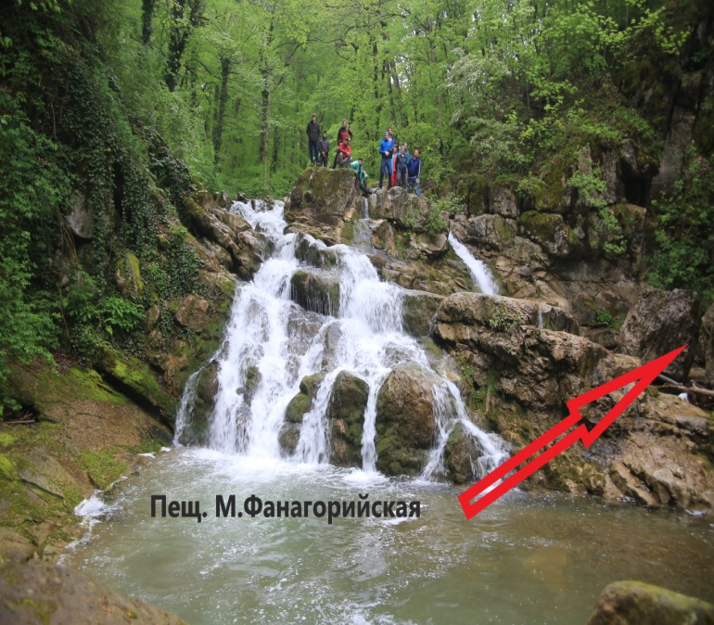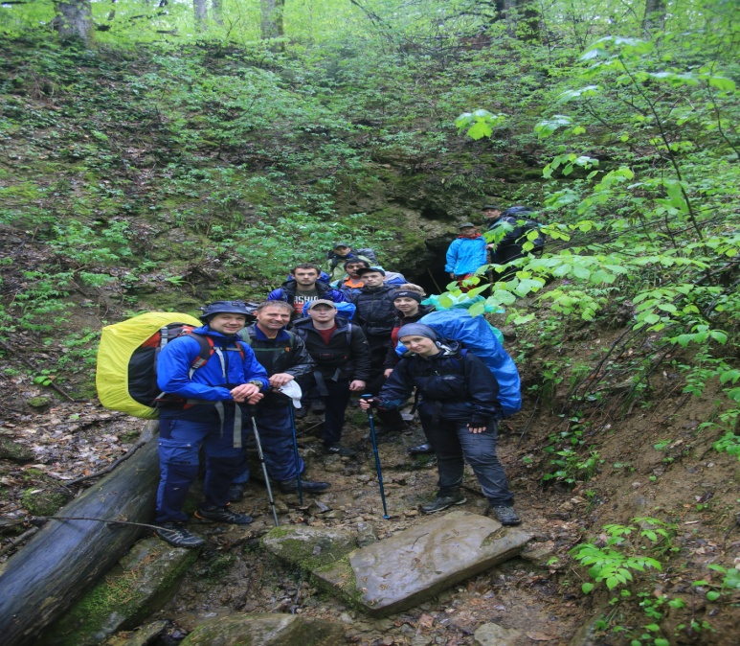
Аюкский вдопад Пещера Б. Фанагорийская

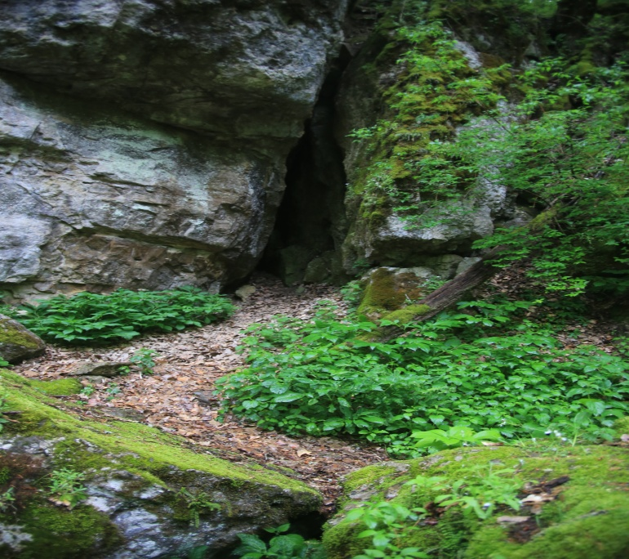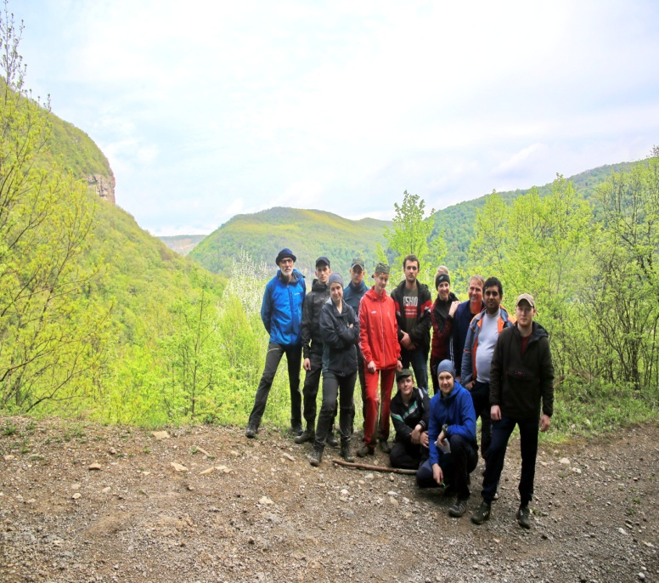
Пещера Малая Фанагорийская Щель Кислицова. Вид на долину р. Чепси.
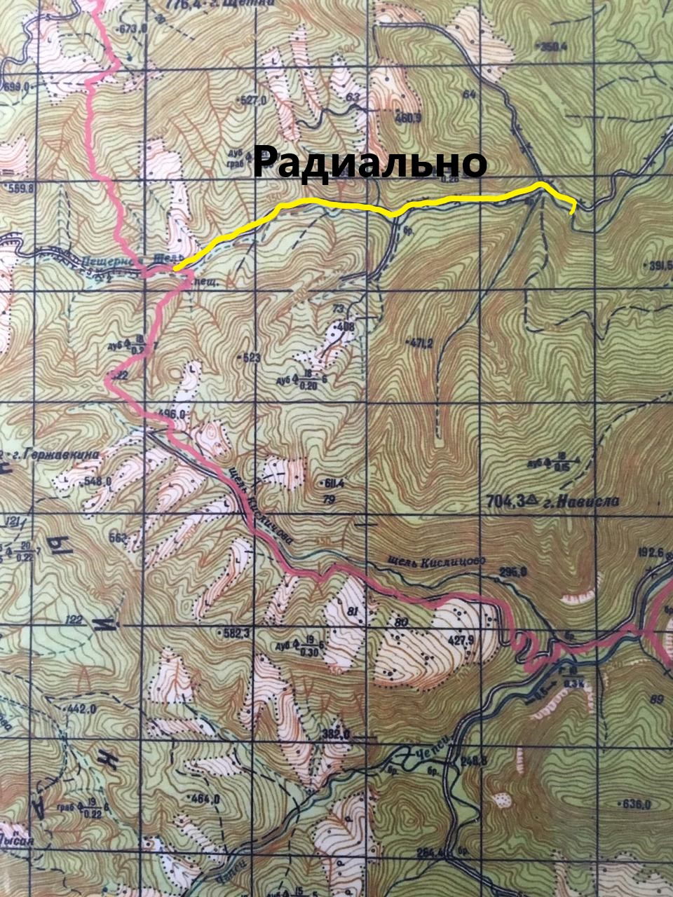
паДень 5 – 05 мая.
Нитка пройденного маршрута за день: Р. Чепси/ Щель Кислицова – Адова щель, вод. Плюшевый – вод. Парковый – вод. Кесух - Р. Чепси/ Щель Кислицова
Описание дня: Дневка. Радиальный выход. Из лагеря пошли по левобережью р. Чепси вверх. Через 1,6 км. на развилке повернули налево в Адову щель и продолжили движение к вод. Плюшевый в доль реки, идя то по левому берегу, то по правому. Через 1,5 км. у огромного камня, который служит ориентиром водопада, пошли по притоку реки вверх к вод. Плюшевый. После водопада пошли в обратном направлении, через лагерь, до вод. Парковый, который находится в 500-та метрах от лагеря ниже по течению на притоке р. Чепси. Далее движемся на вод. Кесух. Идем по грунтовой дороге по левому берегу вниз р.Чепси около 650 м. до слияния р. Кесух. Пересекаем в брод р. Чепси и направляемся вверх по р. Кесух до вод. Кесух. Возвращаемся в лагерь.

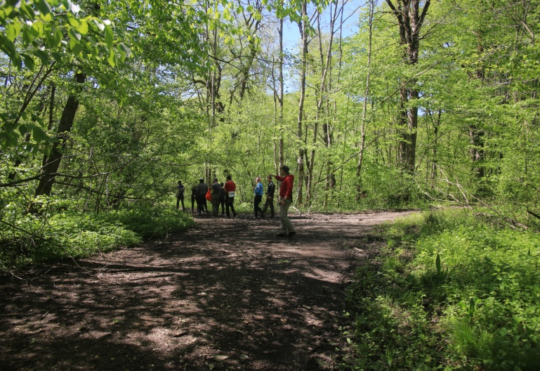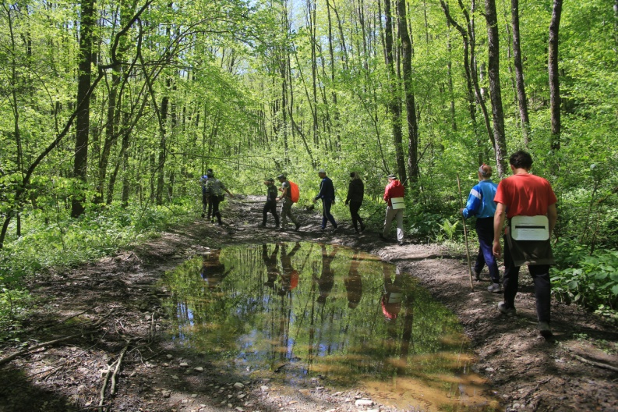
Развилка р.Чепси и Адова щели По дороге к вод. Плюшевый

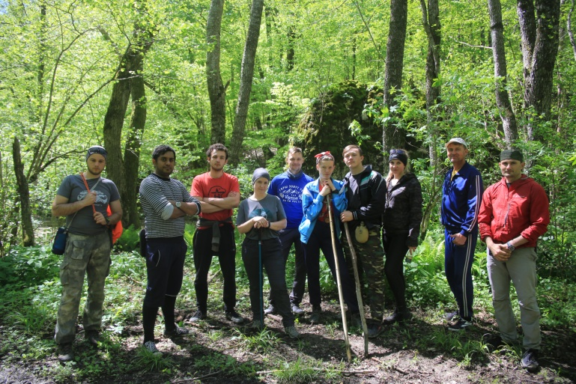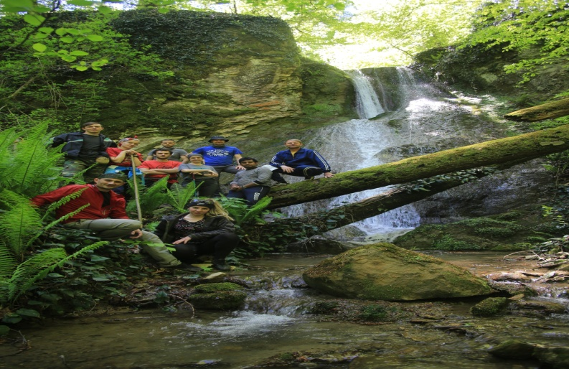
Огромные камни, ориентир к вод. Плюшевый Вод. Плюшевый
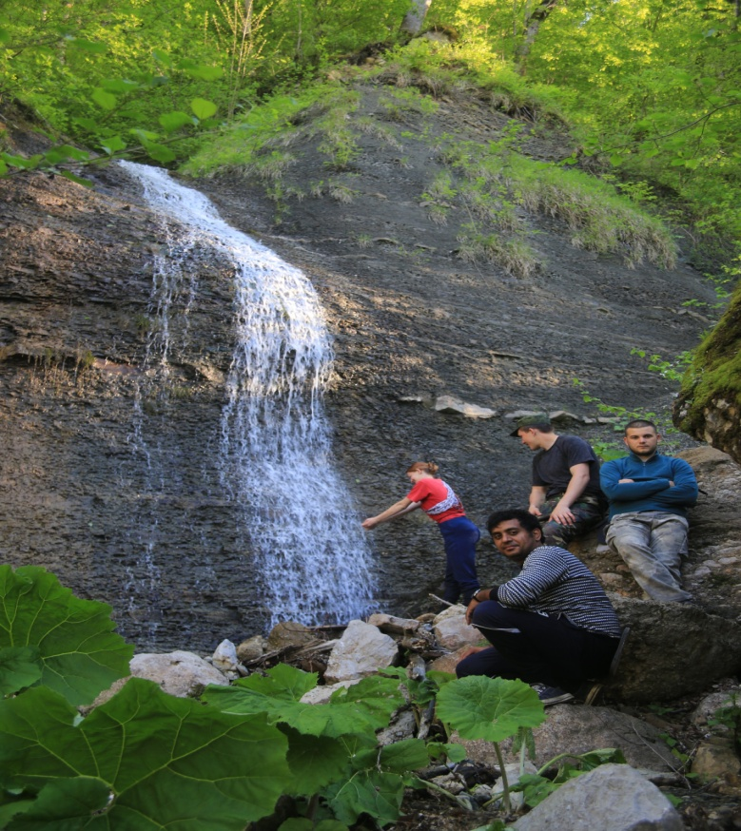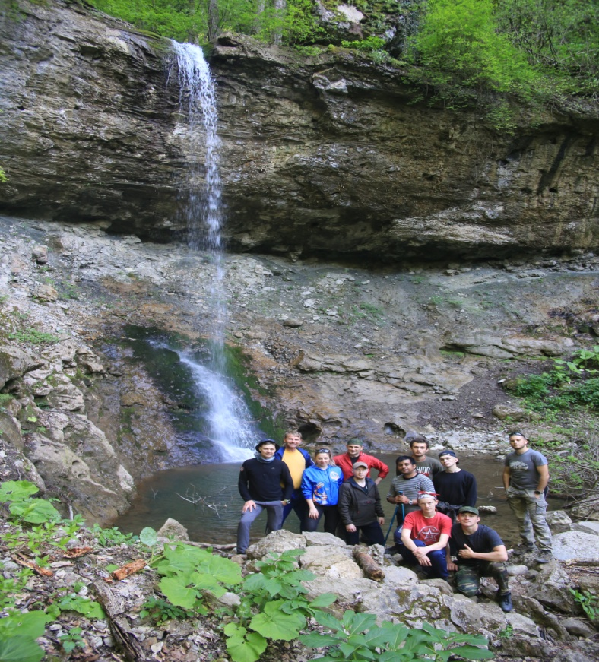
Вод. Парковый Вод. Кесух

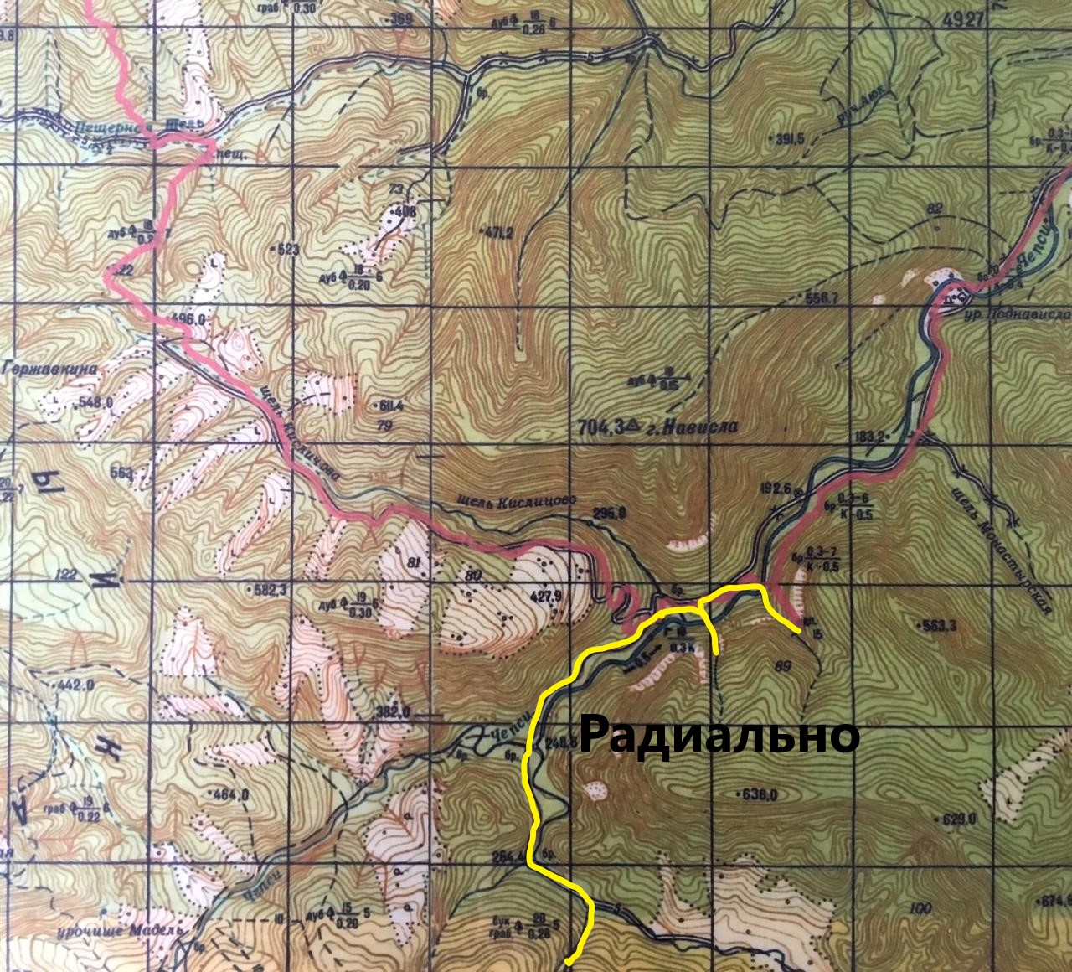
паДень 6– 06 мая.
Нитка пройденного маршрута за день: Р. Чепси/ Щель Кислицова – ур. Поднависла – с. Фанагорийское – массив г. Фонарь – р. Хатыпс.
Описание дня: Вышли на грунтовую дорогу по левобережью р. Чепси в сторону ур. Поднависла в Восточном направлении. Через 1,5 км. перешли р. Чепси в брод и продолжили движение по правому берегу. Не доходя урочища зашли на разрушенный дольмен. Пришли на ур. Поднависла, посетили памятники воинам ВОВ. Помогли с покраской лавочек, пообедали и продолжили движение по улучшенной грунтовой дороге в сторону с. Фанагорийское по левому берегу р. Чепси. Дойдя до поселка, зашли в магазин по ул. Калинина. Далее пошли по ул. Школьной до конца поселка, преодолели в брод р. Чепси затем р. Псекупс. Прошли под Ж/Д мостом и пошли по правому берегу р. Хатыпс по грунтовой дороге в Восточном направлении вдоль Фонарских скал. Пройдя под ЛЭП, через 200 м. разбили лагерь на правом берегу р. Хатыпс.
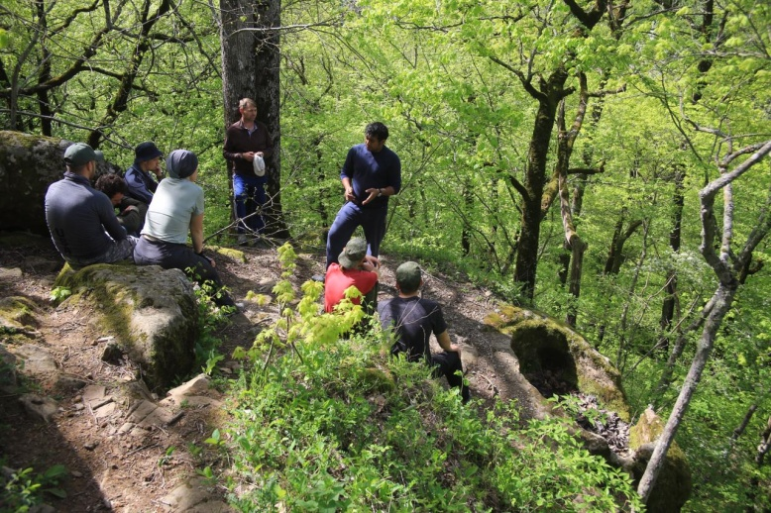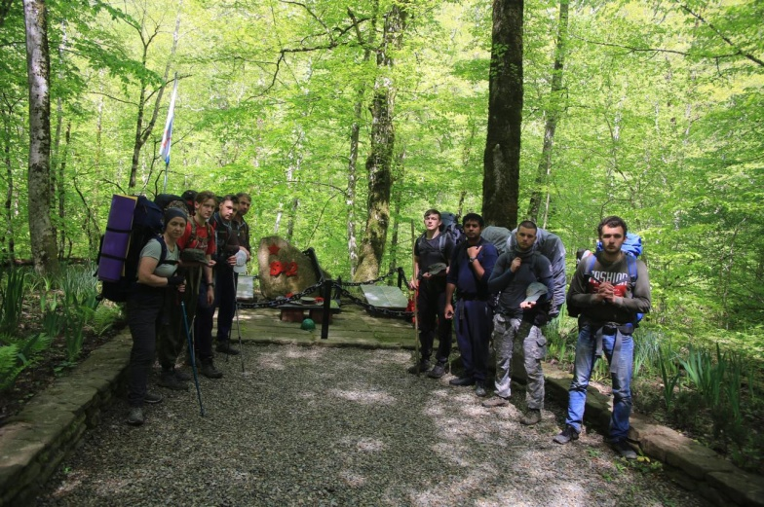
Разрушенный дольмен Памятник морским пехотинцам перед ур. Поднависла
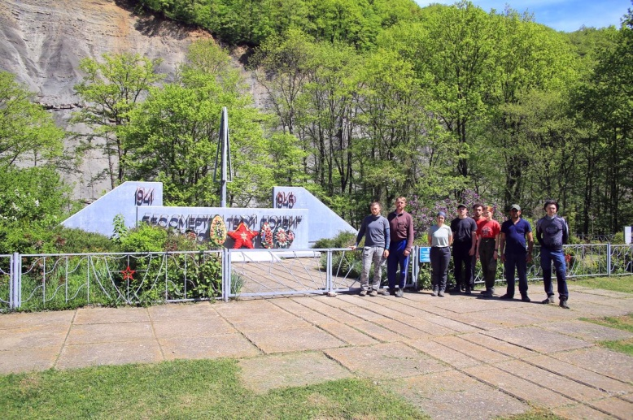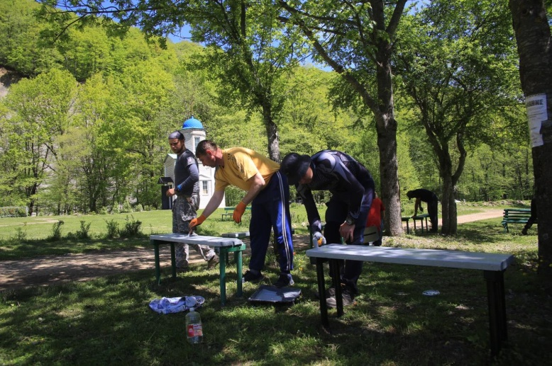
Урочище Поднависла. Памятник Помощь в покраске территории
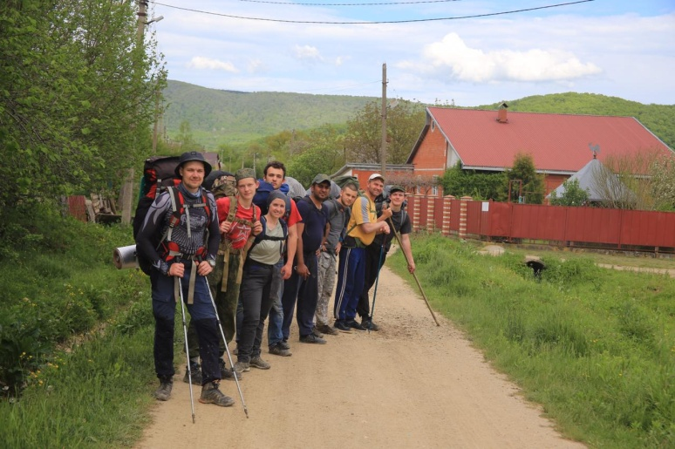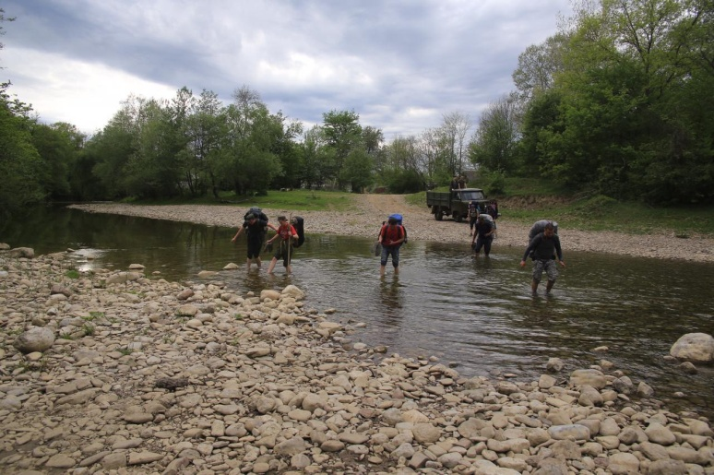
С. Фанагорийское ул. Школьная Брод через р. Чепси
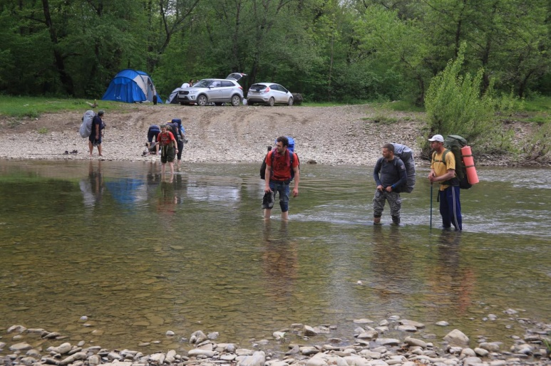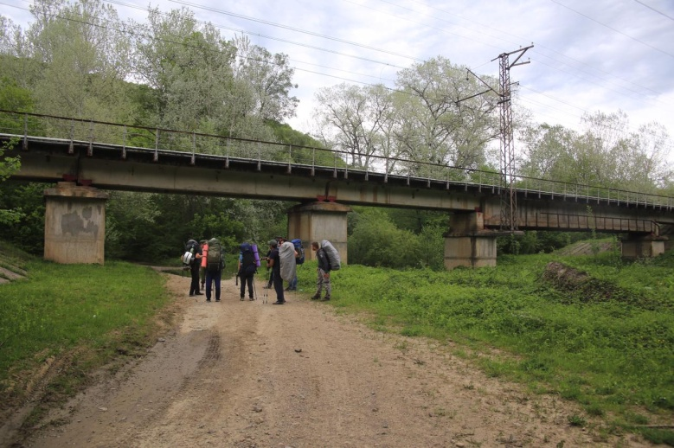
Брод через р. Псекупс Под ЖД мостом
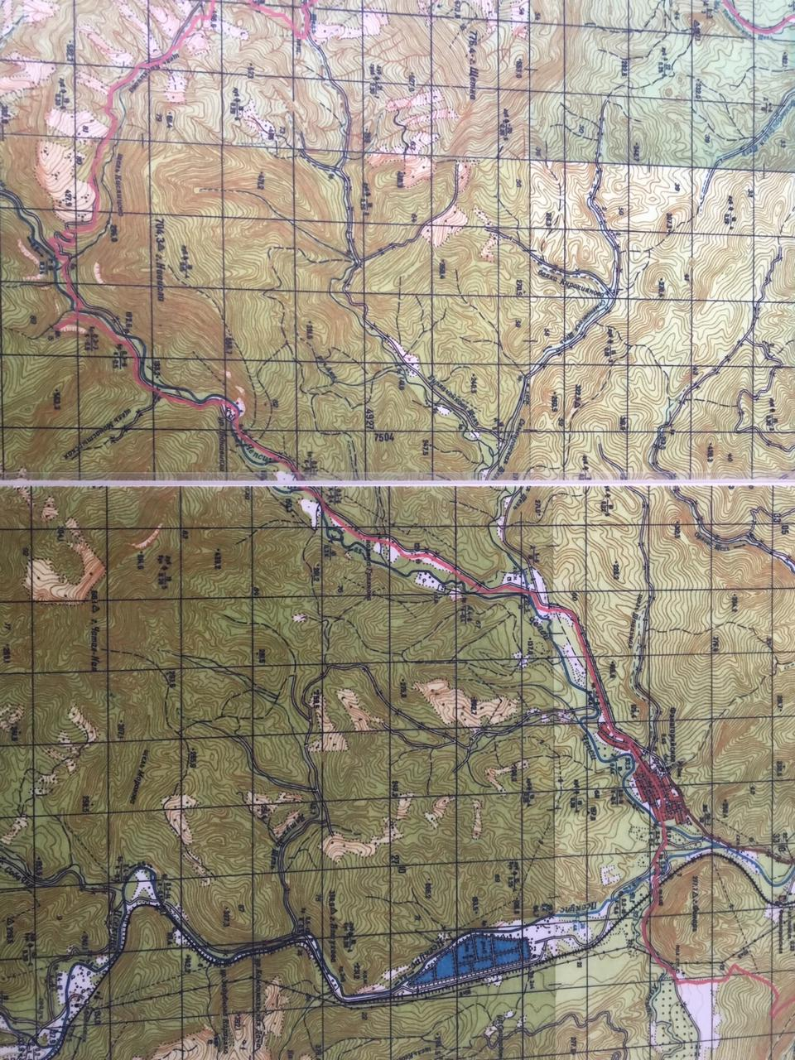
паДень 7– 07 мая.
Нитка пройденного маршрута за день: р. Хатыпс- хребет Котх – Узунова поляна - ерик Мальцева – вод. Псечиако – скала Зеркало (радиально) – Шапошникова поляна
Описание дня: Вышли с правобережья р. Хатыпс по грунтовой дороге. Вышли на поляну. Дошли до поляны, свернули влево и пошли вдоль леса, дорога сменила на лесовозную. Движемся в сторону хребта Котх. Вышли на хребет. Привал у памятника неизвестному солдату. Движение по лесной грунтовой дороге по хребту Котх. Спуск с хребта на Северо-Восток к Узунова поляне по лесной дороге. Направились в сторону балки Кумпанова по лесной дороге. Спустились к ереку Мальцева до вод. Псечиако по тропе. Обед. Далее пошли вниз по ерику. Сходили радиально на скалу Зеркало. Выход к Шапошникова поляне с правого берега ерека Мальцева на лесную дорогу. На этом наш поход закончился, все попрощались и разьехались по домам.

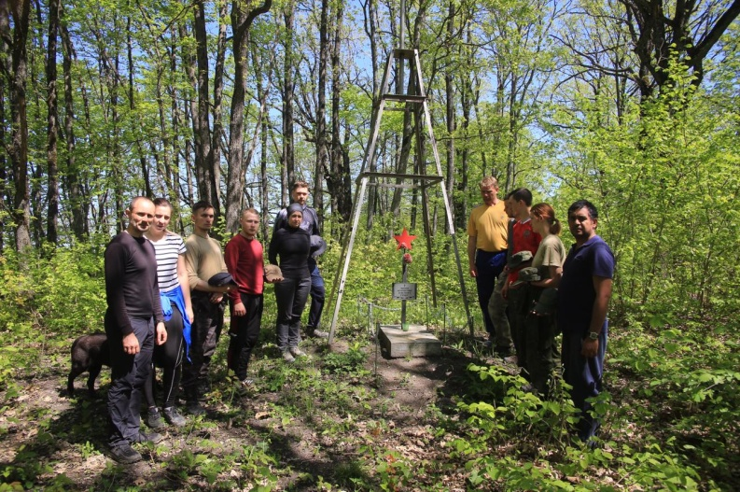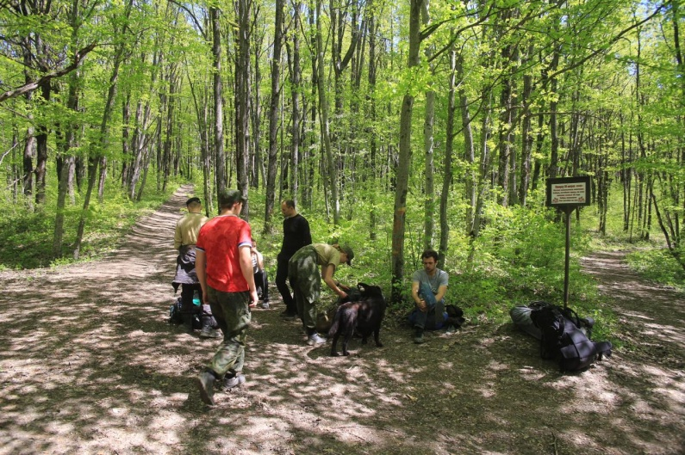
Памятник неизвестному солдату Привал
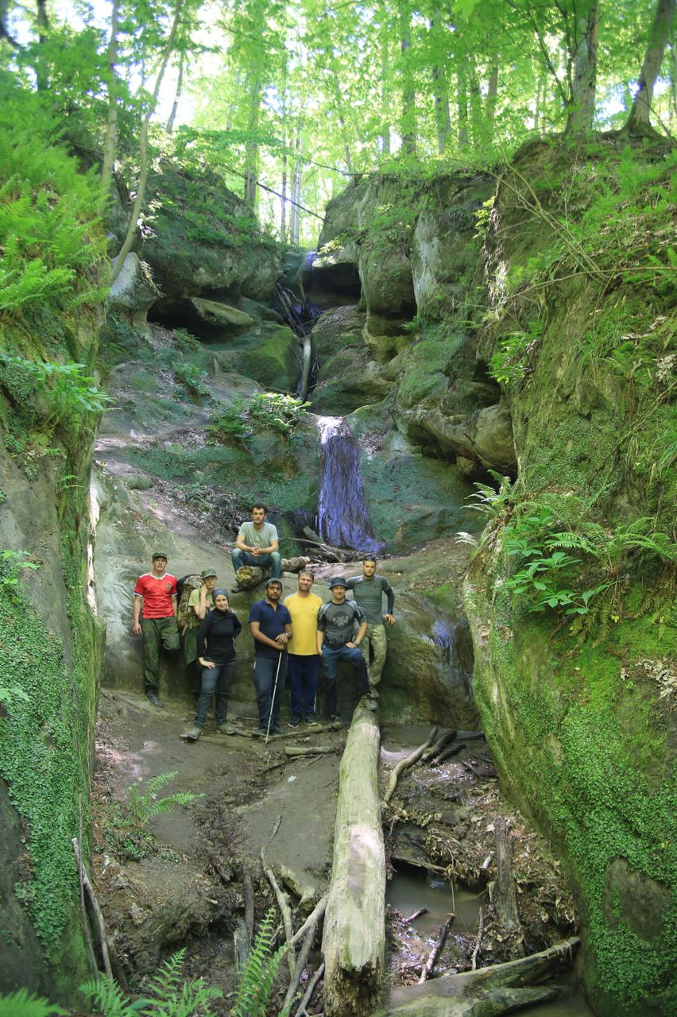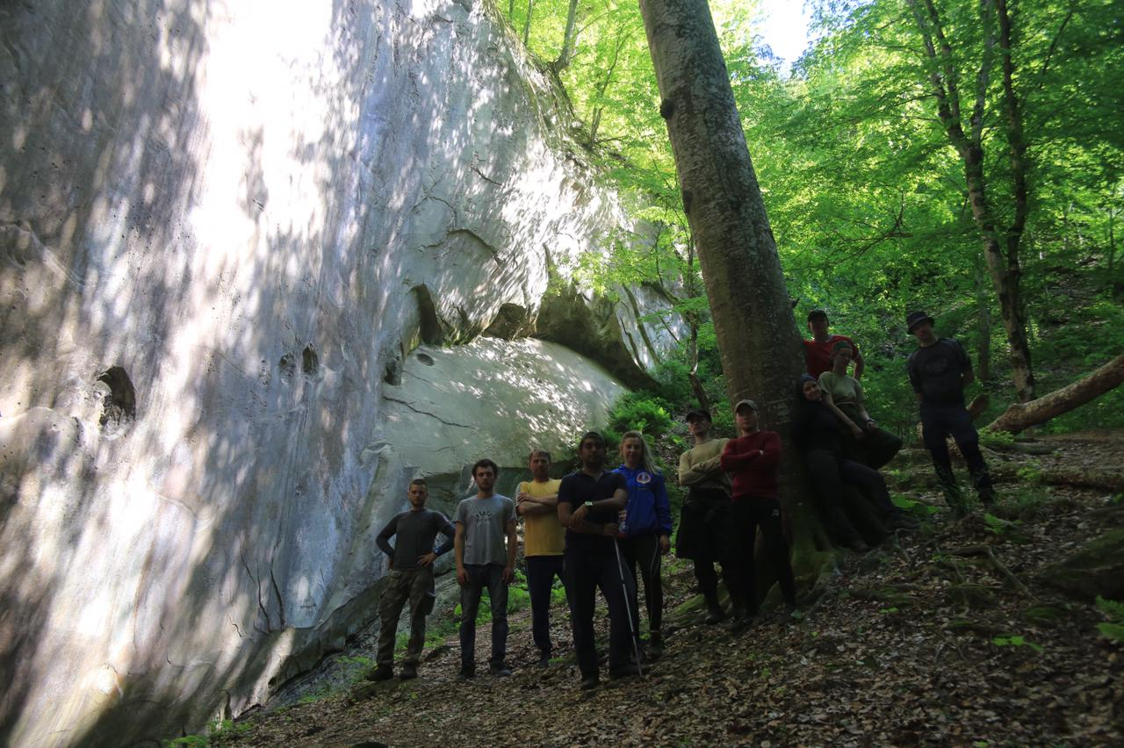
Вод. Псечиако (Пасть Дьявола) Скала Зеркало
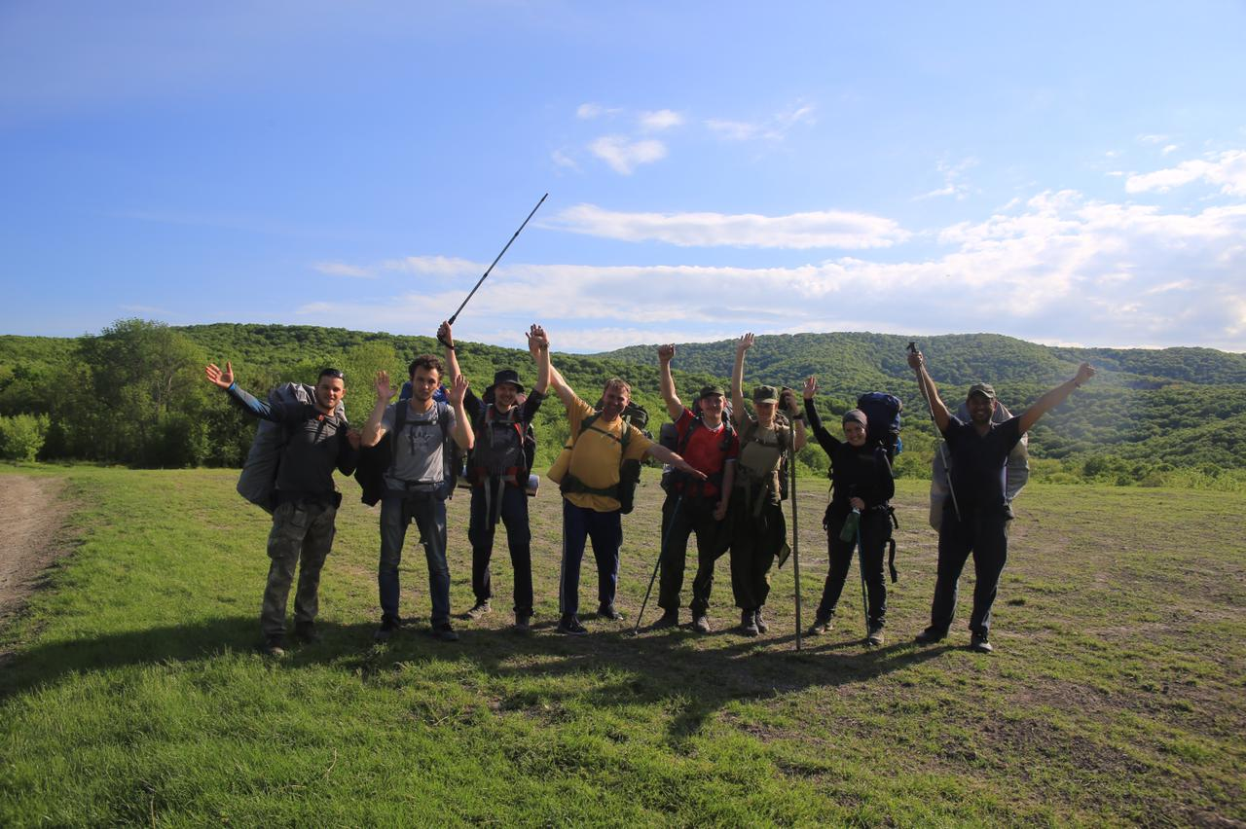
Шапошникова поляна

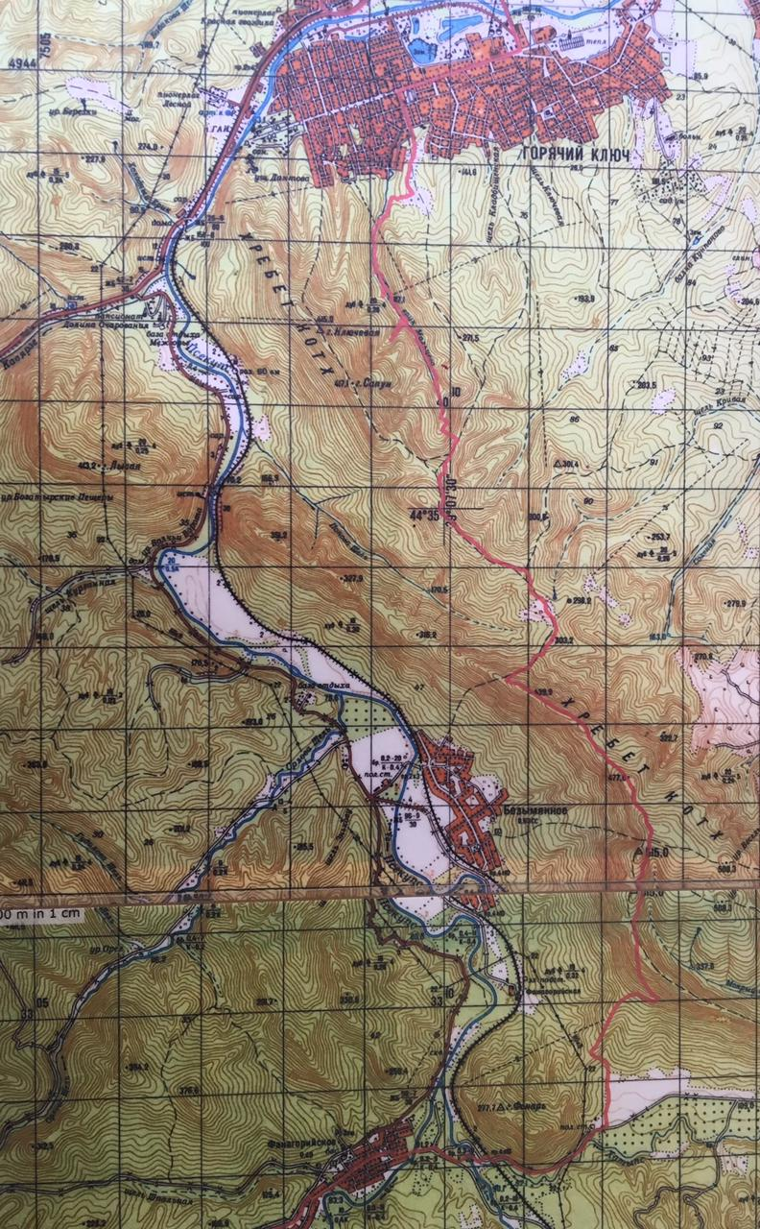
2.5 Список группового снаряжения
 | Наименование | Кол-во
1. | Палатка | 2
2. | Котелок | 2
3. | Горелка газовая | 3
4. | Баллоны газовые | 12
5. | Ремнабор | см. список
6. | Карты, компас, документы | набор
7. | Аптечка | см. список
8. | Половник (пластик) | 1
9. | Спички | 2
10. | Тент | 1
11. | Туалетная бумага | 2
12. | Пила | 1
13. | Карабины | 4
14 | Верёвка 30м./10мм и 40м./10мм. | 2

Всего взято снаряжения:
 | Наименование | на 1 чел | на 8 чел
1 | Личное снаряжение | 5 кг. | 40кг.
2 | Групповое снаряжение | 3.5кг. | 28кг.
3 | Продукты | 1кг/6 кг | 48кг.
 | Итого | 14.5кг. | 116кг.
- нагрузка на мужчину* - 28 кг
- нагрузка на женщину* -19,8 кг
*всего: групповое + личное снаряжение
2.6 Список личного снаряжения.

№ | Наименование | Основные требования к снаряжению | Кол-во
1. | Документы | Паспорт, страховой полис. (герметично упакованы) | комплект
2. | Деньги | Упакованы и надёжно спрятаны | ассорти
3. | Общественное снаряжение | Все, что сказал завснар | всё
4. | Продукты | Все, что сказал завхоз | всё
5. | Рюкзак | 75-90л, удобная подвеска | 1
6. | Спальный мешок | -10 - 25 градусов | 1
7. | Коврик теплоизолирующий | Стандартный спальный | 1
8. | Фонарики (гамаши) на ботинки | Лёгкие, прочные, дышащие. | 1 пара
9. | Кружка, миска, ложка | Лёгкая (пластик, алюминий или тонкая нержавейка) | 1
10. | Очки солнцезащитные | от солнечного ожога | 1
11. | Личная аптечка | Лекарства от «любимых» болезней, гигиеническая губная помада | комплект
12. | Набор туалетных принадлежностей | Зубная щётка, мыло, носовой платок | комплект
13. | Полиэтиленовые пакеты | Для упаковки снаряжения и защиты от дождя. | Ассорти
14. | Бутылка полиэтиленовая | 1-1,5л | 1
15. | Сидушка | В соответствии с размером седалища | 1
16. | Фонарик | Лёгкий, надёжный, налобный | 1
17. | Трекинговые палки | Для удобства, и скорости движения. | 1-2
18. | Шапка спортивная | Поларная или шерстяная | 1
19. | Тёплая кофта или свитер | флис | 1
20. | Лёгкие штаны | На время движения | 1
21. | Футболка |  | 1
22. | Кепка или панама | солнцезащитная | 1
23. | Нижнее бельё | На своё усмотрение | комплект
24. | Ботинки | Прочные! Разношенные!!! | 1 пара
25. | Носки тёплые | Из мягкой шерсти или термоноски | 2 пары
26. | Носки тонкие | Х/б (свежие ) | 2 пары
27. | Пуховик | 1 шт. | На вечер
28. | Полеуритановые сапоги или калоши | 1п. | Для лагеря

2.7. Список медаптечки
№ | наименование | кол-во | применение
Перевязочные средства
1. | Бинт стерильн. 10см*5м | 5 шт. | Наложение стерильных повязок
2. | Бинт нестер.14см*7м | 5 шт. | Фиксация шин, наложение стерильных повязок
3. | Бинт эластичный | 1 шт. | Фиксация сустава при вывихах и растяжениях
4. | Вата | 1 уп. | Для тампонирования и обработки
5. | Лейкопластырь рулонный | 2 рул. | Защита от потертостей (широкий и узкий)
6. | Лейкопл. Бактерицидный | 5 шт. | Для закрытия мелких порезов рук, лица
Обеззараживающие и дезинфицирующие средства
1. | Перекись водорода 3% | 1 фл. | Обработка открытых ран
2. | Р-р йода спиртовой 5% | 1 фл. | Обработка кожи вокруг места ранения
3. | Калия перманганат | 20 гр | Обеззараживание воды, промывание желудка
4. | Кислота борная | 20 гр | Для закапывания в уши при воспалении
5. | Фурацилин табл. | 1 уп. | Промывание глаз и обширных ран, полоскание горла
Обезболивающие и жаропонижающие средства
1. | Кетарол | 1 уп. | Сильное болеутоляющее
2. | Анальгин | 1 уп. | Болеутоляющее
3. | Аспирин | 1 уп. | Жаропонижающее (Ацетилсалициловая кислота)
4. | Парацетамол | 1 уп. | Комплексное болеутоляющее и жаропонижающее
Возбуждающие средства
1. | Р-р аммиака 10% | 3 амп. | При обмороках давать нюхать
2. | Кордиамин 1 мл | 5 амп. | Шок, сердечная недостаточность 1 мл. п/к, в/м
Сердечные средства
1. | Валидол | 1 уп. | При болях в сердце (стенокардии) неврозах, истериях
2. | Нитроглицерин | 1 уп. | При приступах стенокардии
3. | Экстракт валерианы | 1 уп. | Успокоительное
Желудочные средства
1. | Уголь активир. | 3 уп. | При отравлениях (адсорбент)
2. | Фталазол | 1 уп. | Укрепляющее при поносе, дизентерии
3. | Фестал | 1 уп. | Для улучшения пищеварения. Содержит ферменты
Спазмолитические средства
1. | Дротаверин | 1 уп. | При болях в животе спастического характера
Антибиотические средства
1. | Левомицетин | 1 уп. | При инфекционных заболеваниях ЖКТ (тиф, лихорадка)
2. | Бисептол | 1 уп. | Широк. спект. действия (дыхат., вывод. путей, отит)
3. | Эритромицин | 1 уп. | Широк. спект. действия (пневмония, бронхит)
4. | Стрептоцид | 1 уп. | При болях в горле, ангине, обширных ранах
Противовоспалительные средства
1. | Мазь синтомициновая | 1 тюб. | Способствует быстрому заживлению ран, язв
2. | Пантенол крем | 1 тюб. | Обработка открытых ран и ожогов (регенерация)
3. | Крем «Спасатель» | 1 тюб. | От ожогов, обморож., синяков, воспален., обветрив.
4. | Нафтизин | 1 фл. | Капли в нос
5. | Зубные капли | 1 фл. | При зубной боли
Согревающие средства
1. | Бальзам звездочка | 1 шт. | При мышечных болях и простудных заболеваниях
2. | Финалгон | 1 тюб. | При болях в суставах, вывихах и растяжениях
Антиалергенные
1. | Супрастин | 1 уп. | Для снятия симптомов аллергии
Медицинские инструменты
1. | Жгут кровоостанавлив. | 1 шт. | Для остановки кровотечения
2. | Термометр | 1 шт. | Измерение температуры тела
3. | Пипетка | 2 шт. | Для закапывания в нос, ухо
4. | Ножницы маленькие | 1 шт. | Обрезка бинтов и т.д.
Витамины
1. | Аскорбиновая кислота | кол-во участников * кол-во дней * кол-во таблеток в день
! ! ! На упаковках, тюбиках и ампулах обязательно наличие названия препарата ! ! !

2.8 Список ремнабора
№ | Наименование | Кол-во | Основные свойства, примечание
Основной инструмент
1. | Универсальный нож-пассатижи, отвёртка. | 1 | «Всё в одном»
2. | Иглы разные | 5-7 | Брать со значительным запасом
3. | Игла большая | 2 | Чтобы хватать её плоскогубцами
4. | Напёрсток | 1 | Лучше пластмассовый
5. | Ножницы | 1 | Средние
Расходные материалы
1. | Нитки капроновые | >2 | Толстые и тонкие чёрные
2. | Шпагат капроновый 0,5-1мм | 2м | Для зашивания ботинок
3. | Булавки английские | 10 | Мелкие и большие
4. | Шнур расходный бельевой | 20м | Оттяжки палаток, бахилы.
5. | Скотч армированный | 1рул. | Средний сложенный пополам
6. | Суперклей | 3 тюб. | Склейка всего
7. | Гвозди | 20 | На всякий случай разные
* Ремнабор должен позволять при любых сложившихся обстоятельствах продолжить поход группы, выполнив ремонт любого общественного и личного снаряжения в походных условиях.

2.9. Итоги, выводы, и рекомендации по прохождению маршрута.
Целью похода было повышение уровня спортивной подготовки участников.
Участниками получен новый опыт и навыки движения по горным участкам.
Все участники похода получили навыки и техническую подготовка достаточную для участия в более сложном походе.
Прохождение некоторых участков этого маршрута в данное время года рекомендуется для подготовленных групп технически и физически.

2.10. Копия маршрутной книжки.
Прилагается в конце отчёта.

